**4. Definujte ekosystém a jeho základné zložky. Vysvetlite fungovanie ekosystému z hľadiska toku látok a energií. Popíšte trofické úrovne, potravové reťazce, potravovú pyramídu a vývoj ekosystému. Čo znamená biologická rozmanitosť ekosystémov?**

**Ekosystém** = základná jednotka prírody, je zložený z biotických a abiotických zložiek

teda tvoria ho **organizmy (R,Ž, MO, H) + ekotop/biotop (prostredie) + klíma**

biotická zložka abiotické zložky

-v ekosystéme prebieha tok a výmena látok, energií a informácií

- ekosystém delíme na: prirodzený (les, lúka, potok....) a umelý=kultúrny (sad, pole, park)

Ekosystémy sa združujú do biómov.

Biotické zložky ekosystému sú:

1. **producenty** - všetky autotrofné organizmy - všetky zelené rastliny (produkujú biomasu)
2. **konzumenty** - heterotrofné organizmy, živiace sa telami/biomasou producentov

**konzumenti 1.rádu=bylinožravce=HERBIVORA (jeleň lesný, zajac poľný)**

**konzumenty 2.rádu=mäsožravce=KARNIVORA (rys ostrovid, vlk dravý)**

**konzumenti 3.rádu=všežravce=OMNIVORA (medveď, diviak, človek)**

1. **reducenty=deštruenty=dekompozítory**=**rozkladače**- MO+huby, rozkladajú odumreté organické časti a vracajú tak minerálne látky späť do pôdy (zabezpečujú kolobeh látok)

Potravový reťazec = predstavuje prenos látok v rámci ekosystému medzi producentami, konzumentami a reducentami.

Pri prenosoch potravy medzi jednotlivými zložkami dochádza k stratám energie vo forme odpadu, trusu, či pri dýchaní. Potravový reťazec je preto obmedzený, čo sa týka počtu článkov, na 4-5.

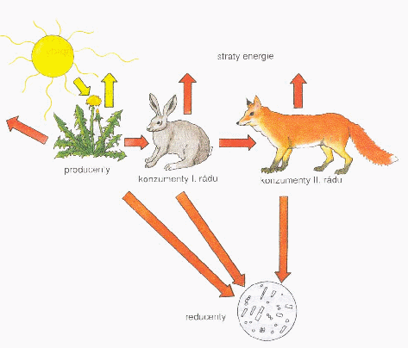Rozlišujeme tri základné typy potravových reťazcov:

1. **pastevno-koristnícky** - založený na vzťahu predátor-korisť, počet jedincov sa smerom hore znižuje ale ich veľkosť sa zmenšuje - riasy - zooplanktón - drobné ryby - dravé ryby(šťuka) – človek

ďatelina – zajac – líška

1. **parazitický** - založený na vzťahu parazit-hostiteľ, veľkosť tela parazitov sa zmenšuje ale ich počet sa zväčšuje – cicavec(pes) - parazitujúci hmyz (napr. blcha) – tá má roztoče a sú infikované baktériami

**to, že blcha má svojich parazitov** – voláme hyperparazitizmus

1. **dekompozičný (detritový)=rozkladný** –umožňuje kolobeh látok v prírode, ide o postupný rozklad tiel za vzniku humusu, od odumretých tiel k mikroorganizmom, ktoré sa nimi živia,

veľkosť tela sa zmenšuje, ich počet sa zväčšuje

odumretý organizmus (srnec) - vlci/dravé vtáky- saprofytický hmyz - huby – baktérie

Potravové reťazce sú konečné systémy, ktoré sú zavislé na množstve potravy a veľkosti primárnej produkcie. Vzájomné potravové vzťahy v ekosystéme znázorňuje **potravová pyramída**.

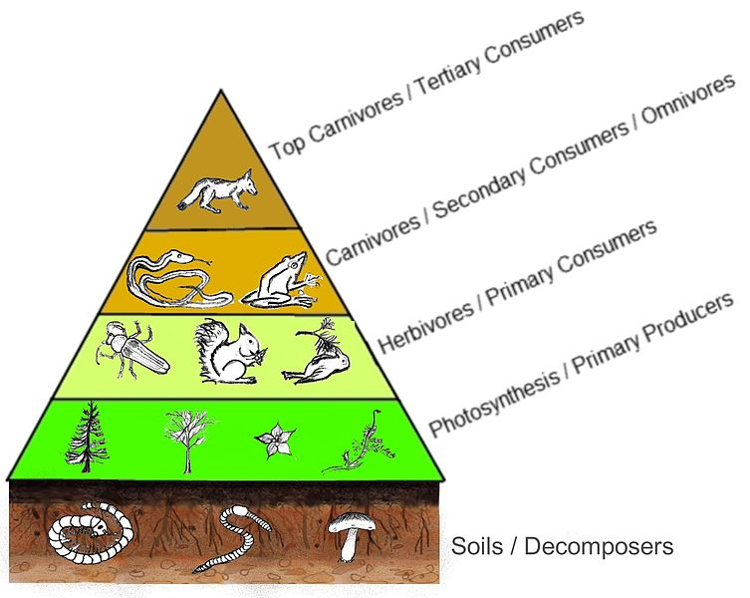reducenty - vracajú minerálne látky do pôdyzákladňa pyramídy – !vždy zelené R!!!!!

Potravové siete – zložité vzťahy v ekosystéme, znázornenie trofických vzťahov – jeden druh môže byť potravou viacerých druhov a živí sa tiež viacerými druhmi

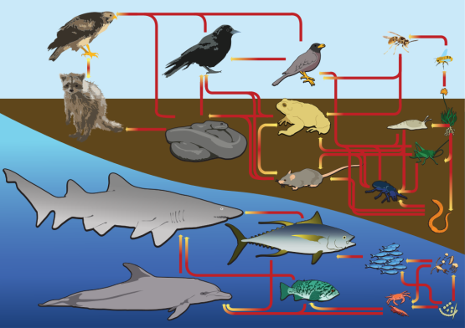

**Biologická rozmanitosť ekosystému = biodiverzita**, vysoká biodiverzita - svedčí o nej veľký počet druhov, ktoré žijú v ekosystéme, napr. teplé moria poskytujú vhodné podmienky a sú domovom veľkého počtu druhov, podobne dažďový prales, alebo starý 100 ročný les má vysokú biodiverzitu

Naopak chladné moria – majú nízku biodiverzitu, podobne mladý ekosystém, alebo aj monokultúry (lán obilia...)

**5. Charakterizujte pojem populácia, uveďte príklad veľkej a malej populácie. Aplikujte na podmienky Slovenska a okresu Gelnica. Uveďte príklady územnej a druhovej ochrany v okrese Gelnica. Určte chránené rastliny na obrázkoch. Aké populácie vytvárajú?**

Populácia je súbor jedincov rovnakého druhu žijúcich na určitom mieste a v určitom čase, ktoré vstupujú do vzájomného kríženia a ich potomstvo je plodné, pr. populácia kamzíka tatranského vrchovského v Tatrách v roku 2010....

Podľa počtu jedincov delíme populácie na malé (do 100 jedincov) a veľké (viac ako 1000).

Malé populácie sú typické pre chránené a ohrozené druhy rastlín či živočíchov.

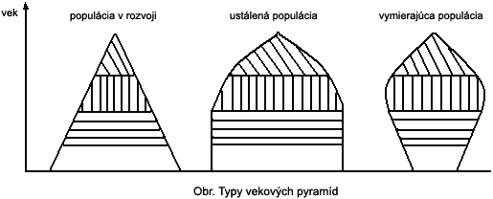

V SR platí zákon č. 543/2002 Z.z. o ochrane prírody a krajiny

Územná ochrana sa týka ochrany nejakých území, v našom okrese máme:

**PRÍRODNÚ REZERVÁCIU (PR) -** 5. stupeň ochrany - Kloptaň (Prakovce)

**PRÍRODNÚ PAMIATKU (PP)** – 5.stupeň ochrany – PP Margecianska línia, PP Závadské skalky, PP Starovodské jedliny

Na území máme aj chránené lipy veľkolisté (pod ochranu spadá strom spolu s 15 m okolo neho, zahŕňa koreňový systém): 1 pri Evanjelickom kostole za ZUŠ v GL a 5 líp v Kojšove.

Sú označené štátnym znakom.

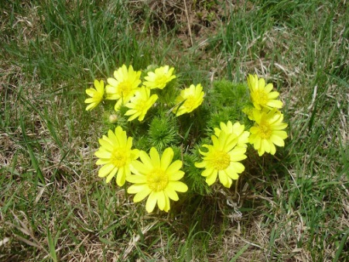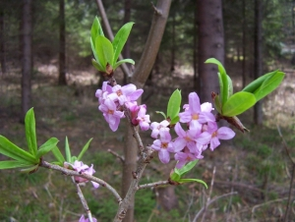 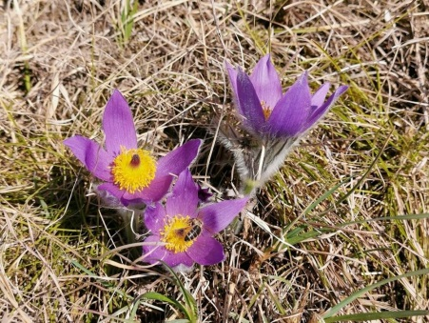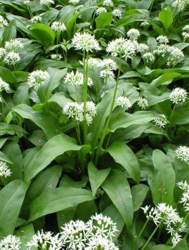

Hlaváčik jarný Lykovec jedovatý Poniklec slovenský(Kurtova+Folk) cesnak medvedí

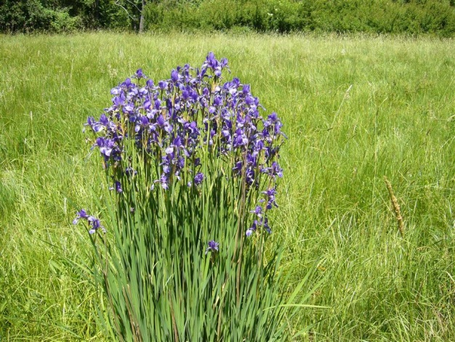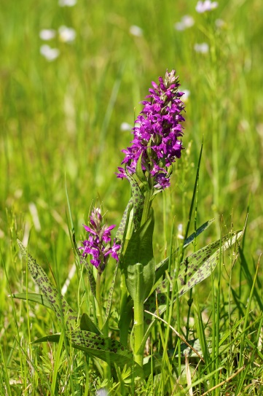 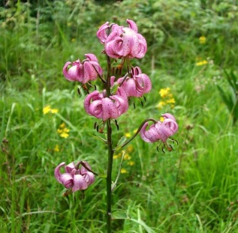 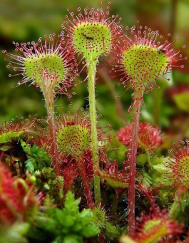

Kosatec sibírsky(Kloptaň) vstavač májový Ľalia zlatohlavá rosička okrúhlolistá (Nálepkovo)

Vytvárajú malé populácie (výnimka cesnak medvedí, v oblasti Kojšova, síce patrí k zákonom chráneným rastlinám, je hojný.

**6.Posúďte vplyv zásahov človeka do prírody a uveďte konkrétne prípady ich pozitívneho a negatívneho dopadu. Charakterizujte pojem globálne environmentálne problémy a konkretizujte negatívne dopady kyslých dažďov na organizmy vrátane človeka.**

POZITÍVNE VPLYVY: ochrana ŽP, vyhlasovanie a vymedzovanie chránených území, druhov, pomoc zraneným organizmom, ochrana lesov proti škodcom (nasadzovanie lapačov proti lykožrútom)...

NEGATÍVNE VPLYVY:

V užšom meradle - znečisťovanie vody, pôdy (hnojivá), ovzdušia (exhaláty), produkcia odpadu, výrub stromov....

Globálne environmentálne problémy = dôsledky nadmernej ľudskej (antropogénnej) činnosti, ktoré zapríčinili negatívnu zmenu kvality životného prostredia a majú celosvetový charakter – týkajú sa všetkých ľudí na Zemi.

Za globálne enviroproblémy sú pokladané:

* **globálne otepľovanie (globálna klimatická zmena);**
* **stenšovanie ozónovej vrstvy – chráni nás pred UV žiarením (**
* **kyslé dažde;**
* **ohrozenie biologickej diverzity** – vyhynutie niektorých druhov (hlavne stenoekné druhy)
* **degradácia pôdy – hnojenie, kontaminácia pesticídy -**
* **kontaminácia vôd - (oceány, rieky, podzemné zásoby vody);**
* **produkcia odpadov** - kvantita, toxicita, rádioaktivita

Najvážnejším globálnym problémom, z ktorého vyššie uvedené sa priamo alebo nepriamo odvodzujú sú: rast ľudskej populácie; rast materiálnej spotreby.

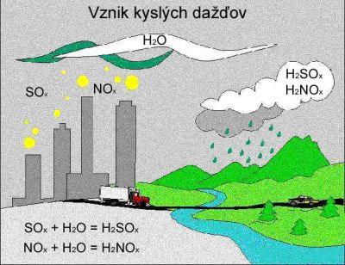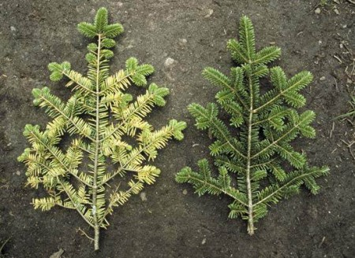

**Princíp:**

**Dážď, ktorý padá je prirodzene kyslý – CO2, je sčasti rozpustný vo vode, tvorí slabú kyselinu uhličitú H2CO3**

**antropogénnou činnosťou (z tovární, dopravy, domácností využívajúcich tuhé palivo)**

**EMISIE – znečisťujúce látky, ktoré sa dostávajú do ovzdušia**

**IMISIE – vznikajú vzájomnou reakciou emisií v ovduší a padajú spolu so zrážkami na našu Zem**

* **tieto tátky obsahujú oxidy N a S – v rôznych oxidačných číslach - NOx a SOx**

**hlavne oxid siričitý SO2**

* **tieto oxidy reagujú svodnou parou – vznikajú príslušné kyseliny a tie padajú na náš zemský povrch naspäť – ich pH je (2-5)**

**Dôsledky:**

Poškodzovanie budov, sôch, korózia materiálov je rýchlejšia

Acidifikácia pôdy, vody – ohrozené vodných a pôdnych organizmov, úhyn rastlín – ohrozené prioritne sú stenoekné druhy, opadadávanie ihlíc (listy) ihličnatých stromov (4-9 r. bežne) inak skôr, ihlice sú sfarbené na oranžovo-červeno, nie sú sýte zelené, má to vplyv na fotosyntézu a celkovú vitalitu rastliny